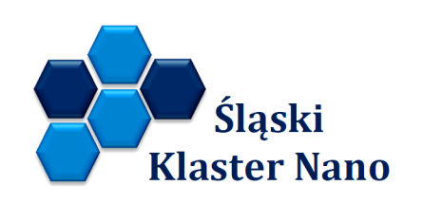
Załącznik do
Deklaracji przystąpienia do
Śląskiego Klastra Nanotechnologicznego

Dane podmiotu
Nazwa:
NIP:
REGON:
Numer w
a) Krajowym Rejestrze Sądowym:
b) Ewidencji Działalności Gospodarczej:
Adres siedziby
Ulica:
Nr domu:
Nr lokalu:
Miejscowość:
Kod pocztowy:
Nr tel. (wraz z numerem kierunkowym):
Nr faksu (wraz z numerem kierunkowym):
Adres e-mail (opcjonalnie):
Adres www:
Forma prawna prowadzonej działalności:
Kod PKD/EKD podstawowej działalności gospodarczej:
Data rejestracji działalności gospodarczej:
Wielkość zatrudnienia na dzień składania deklaracji (w etatach – dot. pracowników zatrudnionych na podstawie umowy o pracę):
w tym z tytułem naukowym (min stopień doktora):
Wielkość firmy: | - mikro | - małe |  | - średnie |  | - duże
Struktura właścicielska:
Dane osoby/osób upoważnionych do kontaktów
Imię i nazwisko:
Stanowisko:
Nr tel. (wraz z numerem kierunkowym):
Nr tel. komórkowego (opcjonalnie):
E-mail:
- Informacje ogólne

- Informacje dotyczące działalności

Opis prowadzonej działalności ze wskazaniem na jej innowacyjny charakter
- proszę o wskazanie powiązania działalności z szeroko rozumianą nanotechnologią, lub opisanie kierunku, w którym firma/instytucja chce się rozwijać (max 2000 znaków).

Proszę o dołączenie pliku z logo firmy/instytucji w wysokiej rozdzielczości oraz o wymiarach 170x90.

